令和　　年　　月　　日

越谷市障害者就労訓練施設しらこばと見学申込書

越谷市障害者就労訓練施設しらこばと館長　宛

次の通り申込みいたします。　　　　　　　　　申請者氏名

|  |  |
| --- | --- |
| 団　 体 　名  代表者名 | ※種別：身体・知的・精神・その他 |
| 代表者連絡先 | 〒  住所：  ℡　　　　　　　　　　　　　　FAX |
| 見学希望日時 | 令和　　年　　月　　日（　　）　　時　　分～　　時　　分 |
| 利用人数 | 人　　（男：　　　　人・女：　　　　人）  ※障がい者の見学数　　　　人（男：　　人・女：　　　人） |
| 見学目的 | ※具体的にご記入をお願いいたします。 |
| そ の 他 |  |

上記の通り施設見学をお受けしました。

令和　　年　　月　　日

越谷市障害者就労訓練施設しらこばと館長

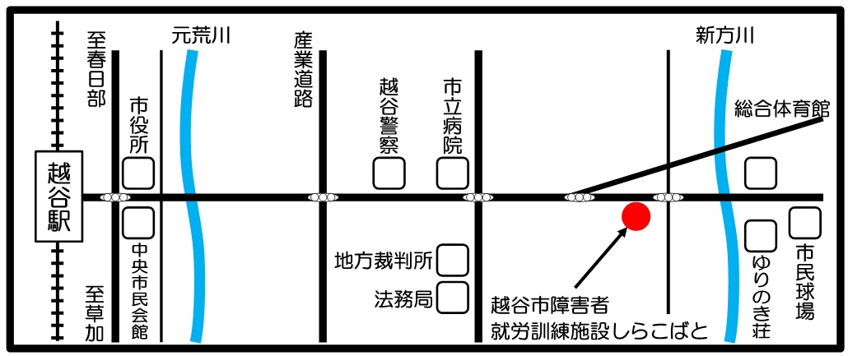

**〒３４３－００１１　　　越谷市増林５８３０－４**

**TEL　０４８－９６５－６５９４　　　　FAX　０４８－９６５－６５９７**